附件一：

2014韩国妇幼婴童展(江南)

展会时间：2014.02.20（星期四）-02.23（星期天）上午10点-下午6点
展会地址： 首尔SETEC展会中心
主办单位：（株）MIRAE
展会介绍：
2014年韩国妇幼婴童博览会，在韩国首尔SETEC展会中心举行，每年春、秋各举办一届，根据主办方介绍，展会展出面积10000多平方米，共有450个展位，参展商有150家，观众将达到100，000人次。
展品范围：
★婴幼儿相关服务：脐带血银行、儿童摄影、儿童保险、相关节日礼品等。
★产前产后：孕妇服装、家具、婴幼儿专用护肤品、洗浴用品、 家政服务、医疗器等。
★孕妇用品及服务：妇产科、孕妇医疗机构、产前咨询及产后恢复服务机构、育婴信息等。
★婴幼儿食品：有机食品饮料/零食、环保食品、奶粉、婴幼儿专用矿泉水、营养剂等。
★婴儿车/ 安全座椅/安全用品：婴儿车、 安全座椅、学步车、安全用品等。
★儿童教育产品：相关书籍、益智类玩具、早教机构、儿童智力开发产品及机构、儿童教育杂志等。
★婴幼儿家具家电： 婴儿床及婴幼儿家具、婴幼儿专用床垫、儿童房装修产品、净水/软水器、消毒器、空气净化器。
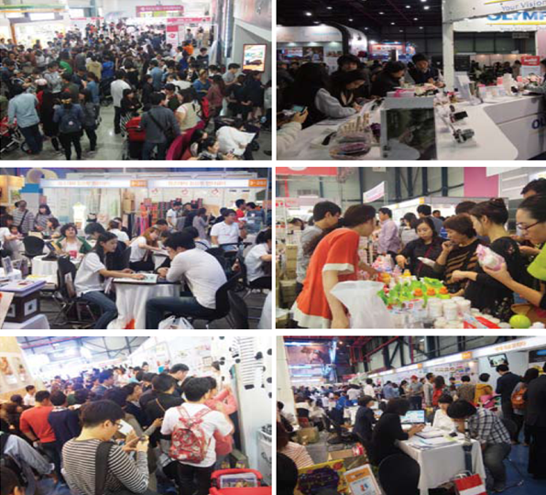
- 其他：环保产品、婴幼儿专用益智产品、其他相关产品。

